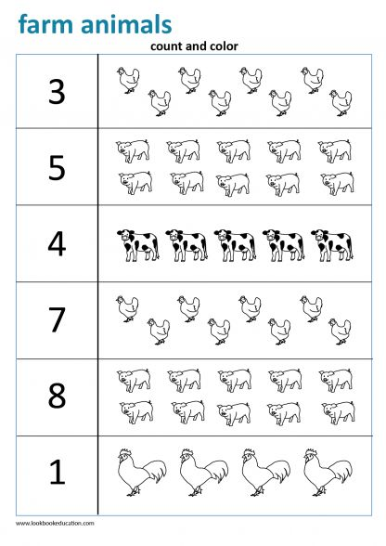**VYBARVI ODPOVÍDAJÍCÍ POČET ZVÍŘÁTEK**